# Инструкция для родителей по работе с электронным дневником

**С электронным дневником можно работать двумя способами: через браузер или через мобильное приложение**

# Способ 1 – Работа с дневником через мобильное приложение:

1. Заходим в Google Play
2. 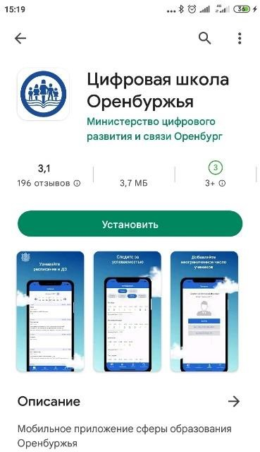Скачиваем приложение цифровая школа Оренбуржья
3. Авторизуемся через госуслуги:

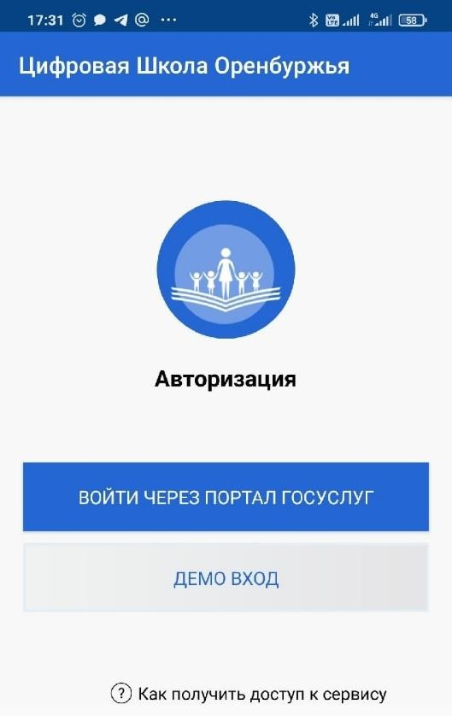

1. Нажимаем кнопку добавить ребенка

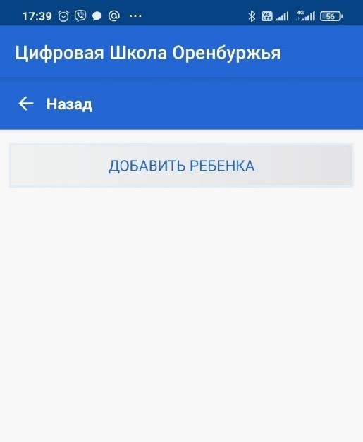

1. Заполняем все необходимые поля. При записи серии свидетельства о рождении

используем раскладку английскую для II- Остальные буквы пишем русской раскладкой РА. Снилс можно не заполнять

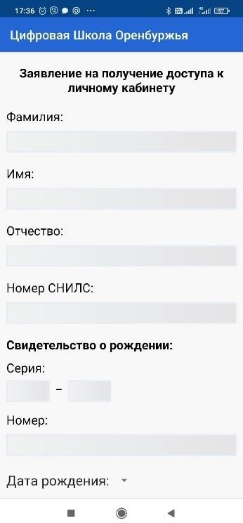

1. После принятия заявления в школе (максимум 2 дня) у вас появится дневник ребенка. Если обучается несколько детей, подаем заявление на каждого ребенка.

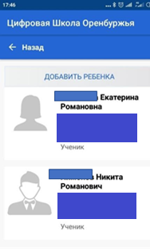

**Способ 2 – Работа с дневником через браузер**

* 1. Заходим на сайт: <https://de.edu.orb.ru/auth/login>
  2. Авторизуемся через госуслуги

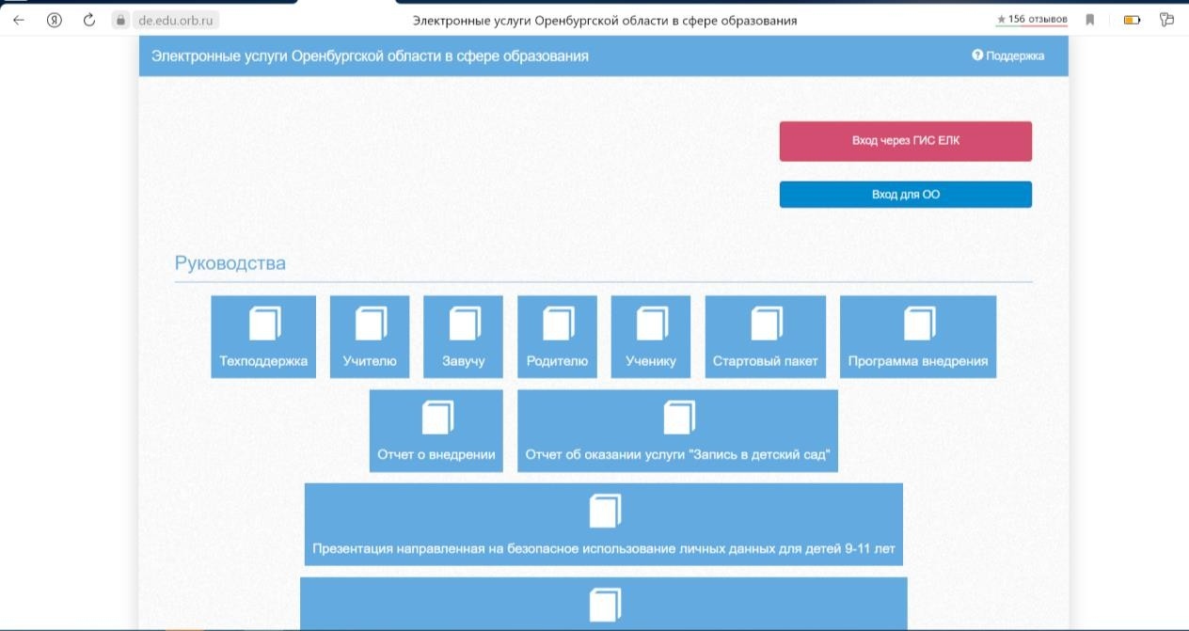

3.

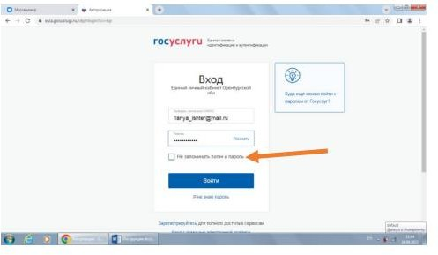

1. При входе в цифровую экосистему Оренбуржья первый раз нажмите «вхожу впервые, зарегистрировать»

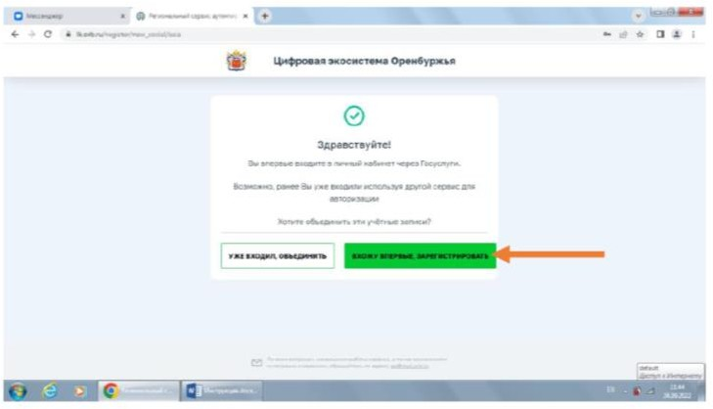

1. После авторизации вам будет доступна кнопка доступ к дневнику

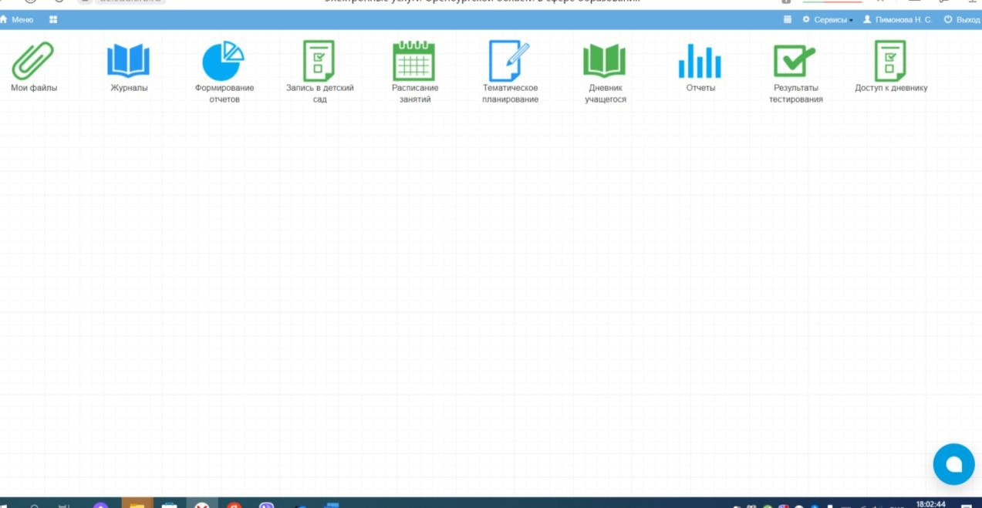

1. 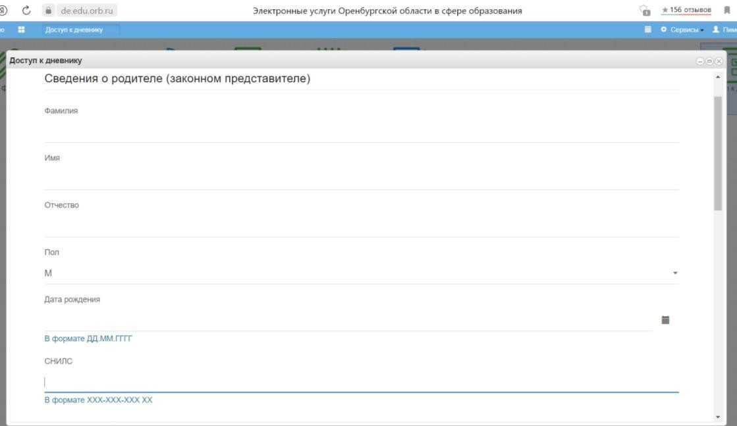Нажимаем кнопку Подать заявление. Заполняем все данные ребенка. При записи серии свидетельства о рождении используем раскладку английскую для II- Остальные буквы пишем русской раскладкой русской РА. Снилс можно не заполнять
2. После принятия заявления в школе (максимум 2 дня) у вас появится дневник учащегося. Если обучается несколько детей, подаем заявление на каждого ребенка.
3. Можно переключаться между дневниками детей, выбирать дату. Рекомендуем выбрать настройку ДЗ-Показать все

